MATIN

Docǔoriales 2021
APRÈ S- MIDI

SORTIR DU RANG
Présidence : Anne- Emma nuelle DEMARTINI
(PLEIADE, Université Pa ris 13)
10H - Accueil

10H20 - Introduction de la Présidente de séa nce

10H30 - Jea n- Ga tien GILBERT (Centre d’histoire du XIX e siècle, Sorbonne- Université):
P a rco urs in div iduels et n o rm es co llectiv es da n s le clerg é du diocèse de Cha rtres a u début de la III e République
11H - Aurélien HERMELLIN ( Centre d’histoire du XIX e siècle , Sorbonne- Université):
Les citations, ma rqueurs d’a ctions exceptionnelles ou a tta chement hiéra rchique à l’identité milita ire de la genda rmerie ? (Indochine, 1945- 1949)

11H30 - Hab ib a CHAB OU ( Cent r e d’hist oir e d u XI X e sièc le - ISOR, Pa ris 1 Pa nthéon-Sorbonne):
L’Enfer à dix a ns (1968) : enfa nce révolutionna ire et
a gency da ns les films collectifs a lgériens
L’EMPIRE DU VISUEL : USAGES HISTORIENS DE L’IMAGE
Présidence : Myria m JUAN
(LASLAR, Université Ca en Norma ndie)
14H - Introduction de la Présidente de séa nce

14H10 - Jeanne B ARNI CAUD ( Cent r e d’hist oir e du XI X e sièc le , Pa ris 1 Pa nthéon- Sorbonne):
Ta toua g es dispa rus. Étudier des ima g es grâ ce
à leur des criptio n da n s les reg is tres d’ écro u des pris o n s de femmes (1881- 1964)

14H40 - Ma ria XYPOLOPOULOU ( Centre d’histoire du XIX e siècle - ISOR, Pa ris 1 Pa nthéon-Sorbonne):
Phot ogr ap hi er d es f emmes au t emp s d e l a Gr and e Guer r e : ima ges pour l’Histoire, imag es pour l’imag inaire

15H10 - Théo SORROCHE ( Cent r e d’hist oir e d u XI X e sièc le - ISOR, Pa ris 1 Pa nthéon-Sorbonne):
Détourner le sens d’ima g es pensées et conçues pa r une a utorité étra ngère. L’exemple de la diabolisa tion du
généra l Fra nco da ns les a ctualités cinéma tog ra phiques fra nçaises a près la Seconde Guerre mondia le

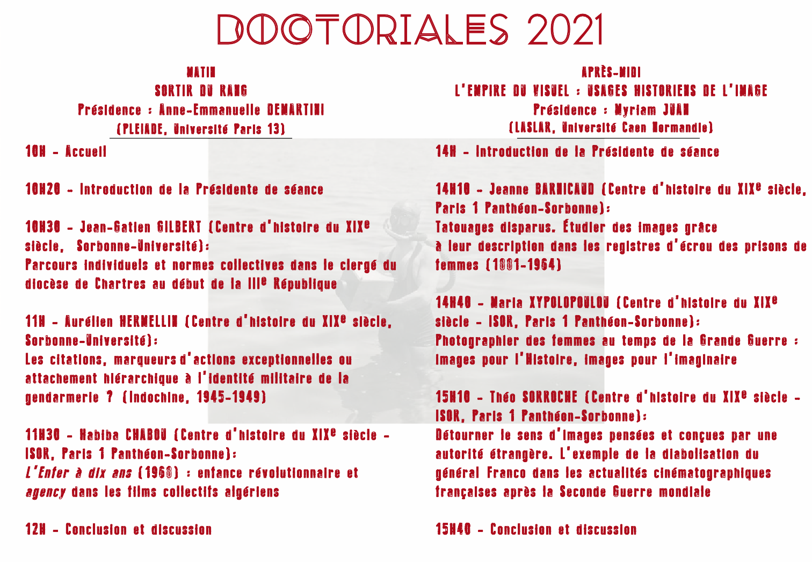

12H - Conclusion et discussion 15H40 - Conclusion et discussion

